IEPIRKUMa PROCEDŪRA
“Ielu pārbūves un atjaunošanas darbu veikšana Daugavpils pilsētā”
identifikācijas Nr.DPD 2015/82

ATBILDES UZ PRETENDENTU JAUTĀJUMIEM Nr.1

Daugavpils pilsētas domes iepirkuma komisija (turpmāk – Iepirkuma komisija) 2015.gada 18.augusta sēdē (protokols Nr.3) ir izskatījusi ieinteresētā pretendenta pa faksu nosūtītu vēstuli ar uzdotajiem jautājumiem uz kuriem Iepirkuma komisija sniedz sekojošas atbildes.

Jautājums:
Atklātā konkursa "Ielu pārbūves vai atjaunošanas darbu veikšana Daugavpils pilsētā”, identifikācijas Nr. DPD2015/82 (turpmāk tekstā - konkurss) nolikuma 1.pielikuma Iepirkuma daļas Nr.1 "Mazā Dārza un A.Pumpura ielu (posmā no Bauskas ielas līdz Strādnieku ielai) pārbūve, Daugavpilī" (turpmāk tekstā - 1.daļa) iesniegtajā darbu apjomu tāmes (turpmāk tekstā - tāme) pozīcijā Nr. 1.13 norādīta asfalta seguma frēzēšana h = 4..6 cm biezumā, taču tāmes pozīcijā Nr. 1.14 paredzēts nofrēzētā asfalta ieklāšana h = 6 cm biezumā ar identisku darbu apjomu kvadrātmetros kā frēzēšanas darbiem. Tā kā pasūtītājs ir paredzējis frēzēšanu veikt h = 4 - 6 cm biezumā, lūdzam pasūtītāju apstiprināt, ka tāmes pozīcijā Nr.1.14 paredzēto darbu plānots veikt tikai ar pozīcijā Nr.1.13 iegūto materiāla apjomu.
Atbilde:
Apstiprinām, ka poz.1.14. darbos jāiestrādā poz.1.13. iegūtais materiāls.

Jautājums:
Pasūtītājs visās trīs konkursa iepirkuma daļās tehniskajā specifikācijās ir norādījis, ka objektā atgūtais materiāls (aku vāki un lietus gūlijas (režģi), grunts, grants, šķembas, safrēzētais asfalts, esošā apgaismojuma instalācija u.c) ir pašvaldības īpašums, kuru pēc demontāžas ir jānodod uz norādīto vietu pēc pasūtītāja pieprasījuma. Tā kā pasūtītājs konkursa nolikumā nav norādījis šādas vietas un, lai visiem pretendentiem būtu korekta un vienlīdzīga izmaksu aprēķināšana, lūdzam pasūtītāju norādīt konkrētas adreses, uz kurām plānots vest konkrētus demontētos materiālus.
Atbilde:
Atgūtais materiāls jānogādā līdz 5km attālumā uz Pasūtītāja norādītajam vietām.

Jautājums:
Konkursa nolikuma 1.pielikuma 1.daļas tāmes pozīcijā Nr. 1.20 paredzēta "Nojumes demontāža" un pozīcijā Nr.1.21 "Reklāmas stenda "MIRTEM" demontāža un atkārtota montāža. Korektu aprēķinu veikšanai lūdzam pasūtītāju norādīt konkrētu nojumes atrašanās vietu un iesniegt tās tehnisko specifikāciju, kā arī iesniegt pilnu tehnisko specifikāciju reklāmas stendam, ieskaitot tā svaru un pamatu specifikāciju (materiāli, izmēri, iebūves tehnoloģija).
Atbilde:
Tāmes pozīcija 1.20 un 1.21. objekti atrodas zemāk norādītas vietas. Reklāmas Stellu var apskatīt dabā. Tā ir jādemontē, tikai uz būvdarbu laku un jāuzliek atpakaļ pēc būvdarbiem uz tiem pašiem pamatiem.
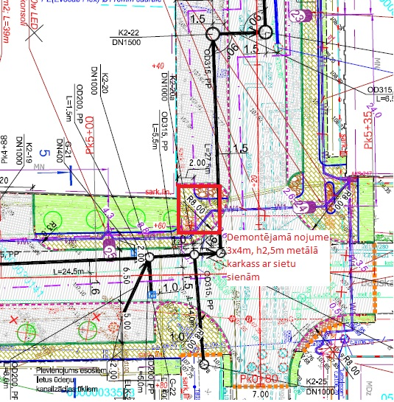  Nojumes atrašanas vieta | 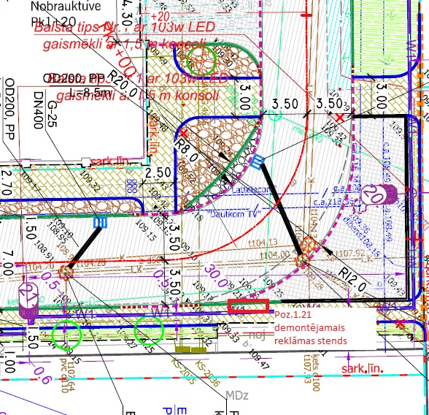  Reklāmas atrašanas vieta

Jautājums:
Konkursa nolikuma 1.pielikuma 1.daļā iekļauta tāmes pozīcija Nr. 1.26 "Esošā baznīcas žoga remonts, atjaunošana pa perimetru, plaisu un citu bojājumu vietu aizpildīšana ar javu (restaurācijas darbiem)" ar doto darbu daudzumu 350 m. Lūdzam pasūtītāju iesniegt precīzu nepieciešamo darbu daudzumu un apjomu, jo tāmes pozīcijā norādītie darbi ir ļoti dažādi interpretējami. Lai visiem pretendentiem būtu iespējams veikt korektus aprēķinus, ir precīzi jādefinē ko pasūtītājs ir domājis ar: 1) žoga remonts (definēti darbi ar definētu apjomu); 2) atjaunošana pa perimetru (definēti darbi ar definētu apjomu); 3) plaisu un citu bojājumu vietu aizpildīšana ar javu (restaurācijas darbiem) (precīzu remontējamo plaisu apjomu, metros vai kvadrātmetros).
Atbilde:
Tagad apjomu nav iespējams noteikt, jo tas atkarīgs no būvuzņēmēja darba kultūras. Žoga remonts ir paredzēts pēc blakus teritorijas apbūves darbu pabeigšanas. Jo vairāk tas tiks sabojāts būvdarbu laikā jo vairāk tas būs jāremontē pa visu tas perimetru. Sakarā ar to specifikācija ir noteikts garums, m.

Jautājums:
Konkursa nolikuma 1.pielikuma Iepirkuma daļas Nr. 2. "Strautu un Senlejas ielu seguma atjaunošana, Daugavpilī" iesniegtajās tāmes pozīcijās Nr. 6.2. Strautu ielai un Nr. 6.6. Senlejas ielai ir paredzēta "Ātruma slāpētāja (guļošā policista) uzstādīšana" ar kopējo apjomu 27.5 metri. Korektu aprēķinu veikšanai lūdzam pasūtītāju iesniegt tehnisko specifikāciju plānotajiem ātruma slāpētājiem.
Atbilde:
Paredzēts uzstādīt saliekamo ātrumvalni ar augstumu h=70mm un pamatnes platumu b=600mm atbilstoši LVS 99-2010. 1komplekts iekļauj: vidējais elements, melns 500x500x70mm -5gab.; vidējais elements, dzeltens 500x500x70mm -5gab.; beigu elements, melns 500x250x70mm - 1gab.; beigu elements, dzeltens 500x250x70mm - 1gab.

Jautājums:
Konkursa nolikuma 1.pielikuma Iepirkuma daļas Nr. 3 " Alejas ielas (posmā no Lāčplēša ielas līdz Kandavas ielai) brauktuves un ietvju atjaunošana, Daugavpilī" (turpmāk tekstā - 3.daļa) visās tāmes iesniegtajās sadaļās (2.1., 2.2., 2.3. un 2.4.posms) pasūtītājs ir paredzējis vecā asfaltbetona un bruģa seguma demontāžu. Lūdzam pasūtītāja apstiprinājumu, ka plānotie demontāžas darbi ir paredzēti tā, ka segums tiek demontēts neskarot konstruktīvos slāņus (šķembu un smilts slāni).
Atbilde:
Iepirkuma daļas Nr.3. „Alejas ielas (posmā no Lāčplēša ielas līdz Kandavas ielai) brauktuves un ietvju atjaunošana, Daugavpilī” visas tāmes iesniegtajās sadaļas (2.1, 2.2, 2.3 un 2.4. posms) Pasūtītājs paredzējis veca seguma asfalta un betona seguma demontāžu ieskaitot šķembu pamatu vidēji 15cm biezumā.

Jautājums:
Konkursa nolikuma 1.pielikuma Iepirkuma 3.daļas visās tāmes iesniegtajās sadaļās (2.1., 2.2., 2.3. un 2.4.posms) pasūtītājs ir paredzējis demontēto bruģa un asfaltbetona segumu vietā izbūvēt jaunu bruģa (Mozaika 6 cm un Taktilais bruģis 6 cm biezumā) segumu. Lūdzam pasūtītāju sniegt sekojošu informāciju:
1) vai pasūtītājs ir plānojis, ka jauno bruģa segumu izbūvē uz esošās šķembu pamatnes;
2) vai betona bruģis (Mozaika 6cm biezumā) ir paredzēts pelēkā krāsā;
3) norādīt uz kādas izlīdzinošā kārtas ir plānota jaunā bruģa seguma izbūve (materiāla veids un biezums).
Atbilde:
1) Jauno bruģa segumu jāizbūvē uz šķembu maisījuma 0/45 pamata h=15 cm un fr. šķembu 2/5 izlīdzinošo kārtu h=3cm.
2) Betona bruģis „Mozaika” paredzēts pelēka krāsa.
3) Skatīt p.7.1.

Jautājums:
Konkursa nolikuma 1.pielikuma Iepirkuma 3.daļas divās tāmes iesniegtajās sadaļās (2.1. un 2.4.posms) pasūtītājs ir iekļāvis izmaksu pozīcijas Nr. 3.5 "LKT caurule OD200". Lūdzam pasūtītāju sniegt detalizētu veicamo darbu aprakstu (izmantojamā materiāla specifikācija, dziļums kādā caurules jāizbūvē; ja jāveic seguma atjaunošana - uzrādīt atjaunojamo asfalta seguma biezumu un asfalta markas; norādīt konkrētas atrašanās vietas veicamajiem darbiem).
Atbilde:
Tāmes pozīcijas 3.5. „LKT caurule OD200” paredzēts: PP dubultsienu kanalizācijas caurules OD200mm (8kN/m2), izbūve būvgrāvī virs gruntsūdens līmeņa - ieskaitot izlīdzinošo kārtu, apbērumu, tranšejas aizbēršanu un pārbaudi, dziļums līdz 1.5 m
Sakarā ar to, ka šīs darbs paredzēts jauno gūliju pieslēgšanai esošiem LKT tīkliem, un tie būs uz brauktuves, kur paredzēts atjaunot asfalta segumu, segas atjaunošanas darbi tiem nav paredzēti. Konkrētas tas vietas var apskatīt dabā objektā, jo ir paredzēts tikai mainīt vecas gūlijas.

Jautājums:
Konkursa nolikuma 1.pielikuma Iepirkuma 3.daļas visās tāmes iesniegtajās sadaļās (2.1., 2.2., 2.3. un 2.4.posms) pasūtītājs ir paredzējis karstā asfaltbetona segas izbūves darbus. Korektu aprēķinu veikšanai lūdzam pasūtītāju norādīt plānotajām asfalta markām (AC 11 surf un AC 16 surf) stiprības klases (S I, S II, S III vai S IV) saskaņā ar "Ceļu specifikācijas 2014", vai arī iesniegt ielai paredzētās satiksmes intensitātes AADT_{jpievestā} un AADT_{jsmagie}.
Atbilde:
AC 11surf – SII klase, AC 16surf – SIII klase.

Jautājums:
Pasūtītājs 1.pielikuma Iepirkuma 3.daļā 2.2.Posmā no Saules ielas līdz Rīgas ielai ir paredzējis izmaksu pozīciju Nr. 3.4. "Koku stādīšana" ar apjomu 14 gab. Lūdzam apstiprinājumu, ka koku stādīšana paredzēta tajās pašā vietas, kur šobrīd atrodas koki. Tāpat lūdzam pasūtītāju iesniegt pilnu koku stādīšanas detalizāciju, sniedzot informāciju par koku nosaukumu (veids), stādāmā materiāla izmēru, stādīšanas tehnoloģiju un visu pārējo informāciju, kas nepieciešama precīzu aprēķinu veikšanai.
Atbilde:
Pozīcija Nr.3.4. „Koku stādīšana” paredzēts stādīt kokus veco koku vietā. Kokus jāstāda atbilstoši zemāk aprakstītai specifikācijai:
- Holandes liepa (Tilia x europea “Pallida”) ar stāda augstumu (h) 3.0 m un stumbra apkārtmēru (SA) 14-16 cm.
- Stādvietas 1.00 m x 1.00 m x 1.00 m, pildītas ar melnzemes un šķembu maisījumu;
- Stādvietas papildinātas ar organisko un minerālmēslojumu;
- Mulčētas apdobes: 0.1 m biezā slānī ar oļu frakciju (5/20);
- Neaustais ģeotekstils Botec NW 40 sakņu aizsardzībai un Bontec SNW 14 veltais ģeotekstils oļu atdalīšanai;
- Ģeotekstila izmērs ausīm 0.35 m, papildus ģeotekstils piestiprināts ar skavām;
- 3 stiprināmie mieti (dziļums 1/3 no mieta, tās ir vismaz 0.83 m dziļumā)
- koki atsaitēti ar melnu pītu poliamīda lentu 25mm (ražotājs Tangente);
- stādāmajās bedrēs ievietotas perforētas meliorācijas caurules diam. 0.06 – 0.08 m ar kokosa filtru;
- stumbri ir nosegti ar niedru paklāju aizsargiem pret saules apdegumiem;
- zem niedru aizsargiem papildus plastmasas aizsargi h=0.30 m

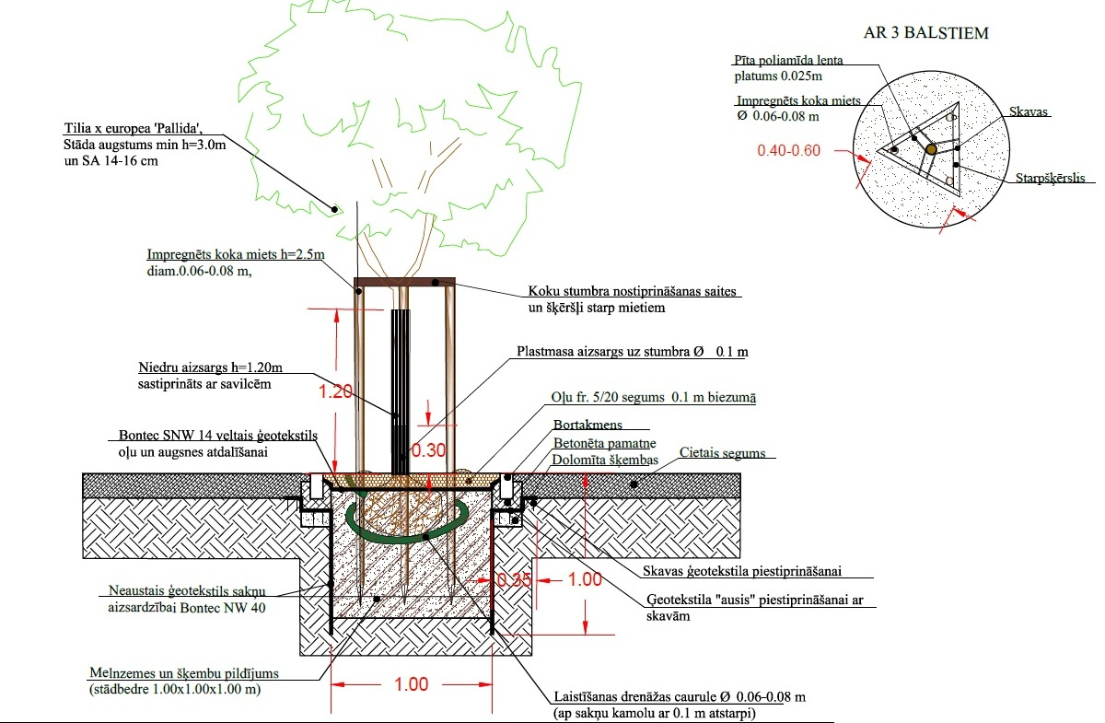

Iepirkuma komisijas priekšsēdētāja (personiskais paraksts) J.Kornutjaka

